**ПАМЯТКА**

**ДЛЯ ДЕТЕЙ О ДЕЙСТВИЯХ ВО ВРЕМЯ ПОЖАРА**

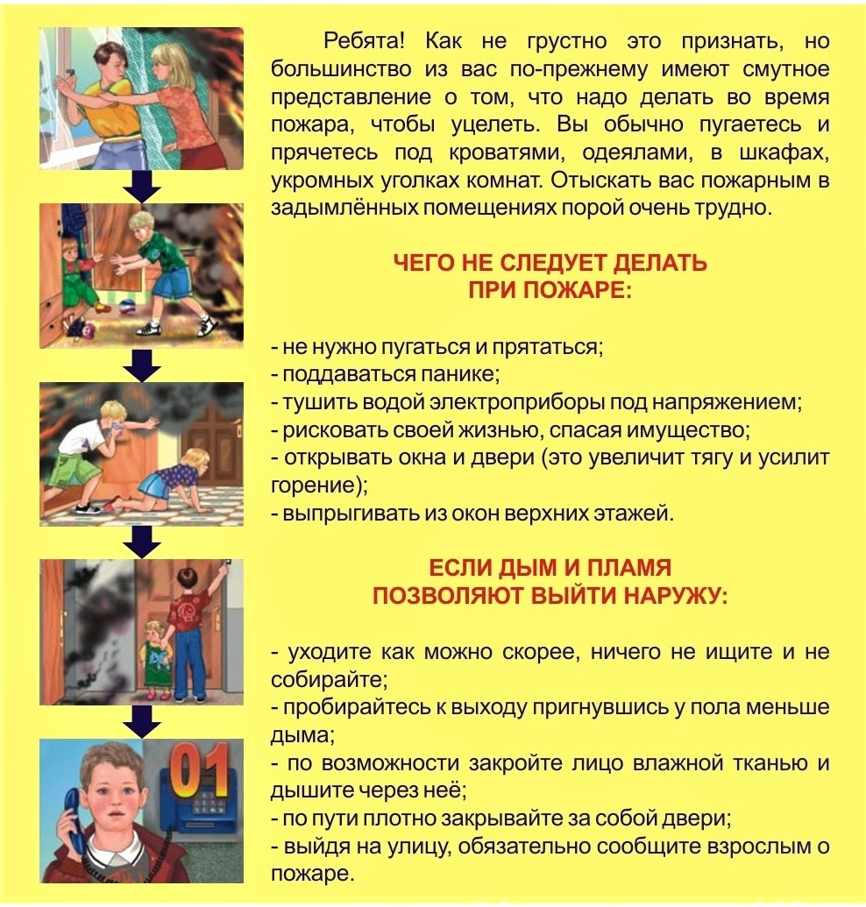

В случае пожара звонить на номер «101» или «112»